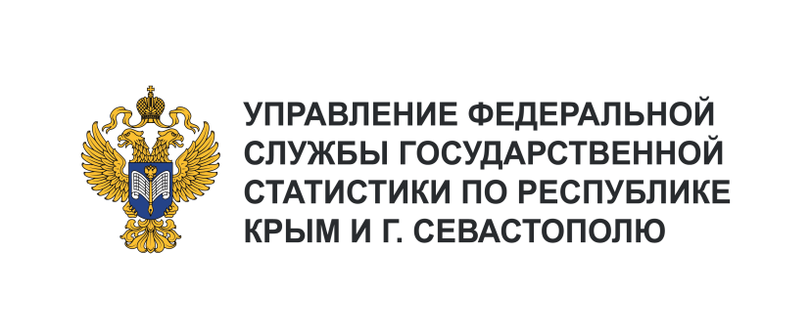 | Пресс-служба Крымстата  Телефон: +7 (3652) 25-52-41  e-mail: 82.01@rosstat.gov.ru
Информационное сообщение для СМИ
5 июля 2024, Севастополь
ОБОРОТ РОЗНИЧНОЙ ТОРГОВЛИ
ЗА ЯНВАРЬ – МАЙ 2024 ГОДА

Оборот розничной торговли г. Севастополя за январь – май 2024 года
Оборот розничной торговли г. Севастополя за январь – май 2024 г. составил 42117,7 млн рублей. В фактических ценах население города израсходовало на приобретение товаров на 2090,5 млн. рублей больше, чем за январь – май 2023 г. Торгующими организациями и индивидуальными предпринимателями, реализующими товары вне рынков и ярмарок, за январь – май 2024 г. сформировано 93,2% оборота розничной торговли (из них крупными организациями – 45,3%, индивидуальными предпринимателями – 25,5%), доля розничных рынков и ярмарок составила 6,8%.
За январь – май 2024 г. пищевых продуктов, включая напитки, и табачных изделий продано на 21565,5 млн рублей, что в сопоставимых ценах ниже уровня прошлого года на 1,6%. В фактических ценах расходы населения на покупку продовольственных товаров по сравнению с прошлым годом увеличились на 1554,1 млн рублей. Удельный вес продовольственных товаров в обороте розничной торговли составил 51,2% (в январе – мае 2023 г. – 50,5%).
Непродовольственных товаров за январь – май 2024 г. продано на 20552,2 млн рублей.
В фактических ценах население города купило непродовольственных товаров на 536,4 млн рублей больше, чем в январе – мае 2023 г.
На конец мая 2024 г. в организациях розничной торговли имелось товарных запасов
на 5321,5 млн. рублей. Обеспеченность оборота розничной торговли товарными запасами составила 36 дней (на конец мая 2023 г. – 3604,1 млн рублей и 32 дня, соответственно).

